房地产估价报告

估价报告编号：威海永平房(估)字[2016]第2123号

估价项目名称：葛贝贝位于威海市文登区小观镇金湾名苑居民小区4号3单元606室房产、金湾名苑居民小区4号3单元06阁楼的房地产价值评估
估价委托人：山东省威海市文登区人民法院

房地产估价机构：威海永平土地房地产估价有限公司

注册房地产估价师：迟 昱 （3720050149）
孙 明 （3720140092）

估价报告出具日期：2016年10月18日

致估价委托人函
山东省威海市文登区人民法院：
接受贵方的委托，我公司委派专业人员对委托评估的房地产进行了实地查勘，遵照《房地产估价规范》等法律法规和技术标准的规定，本着客观、独立、公正的原则，遵循必要的评估程序，选用适宜的估价方法并结合估价师的经验，进行了认真细致的分析和测算，评估工作现已完成，报告主要内容如下：
估价目的：为委托方确定涉案房地产的市场价值提供参考依据。
估价对象：位于威海市文登区小观镇金湾名苑居民小区4号3单元606室及金湾名苑居民小区4号3单元06阁楼的成套房产，预告登记权利人为葛贝贝，预告登记义务人为文登建龙房地产开发有限公司。建筑面积为141.87平方米，登记证明号：201003977，预售合同号：20100709395AC3069673，登记时间：2010年7月20日。
价值时点：2016年10月12日。
价值类型：本次评估采用公开市场价值，即在价值时点公开市场上最可能形成的价格。
估价方法：市场比较法
估价结果：评估价值为36.96万元（单价2605元/平方米），人民币大写：叁拾陆万玖仟陆佰元整。
特别提示：报告使用人在使用本报告之前须对报告全文，特别是“估价的假设和限制条件”认真阅读，以免使用不当，造成损失！
威海永平土地房地产估价有限公司
二○一六年十月十八日

目 录

估价师声明 4
估价假设和限制条件 5
估价结果报告 7
一、估价委托人 7
二、房地产估价机构 7
三、估价目的 7
四、估价对象 7
五、价值时点 8
六、价值类型 8
七、估价原则 9
八、估价依据 9
九、估价方法 10
十、估价结果 11
十一、注册房地产估价师 11
十二、实地查勘期 11
十三、估价作业日期 11
估价技术报告（内部存档）
一、估价对象描述与分析
二、市场背景描述与分析
三、估价对象最高最佳利用分析
四、估价方法适用性分析
五、估价测算过程
六、估价结果确定
附 件 12
一、法院鉴定委托函、鉴定委托书复印件
二、估价对象权属证明复印件
三、专业帮助情况和相关专业意见
四、房地产估价机构营业执照和估价资质证书复印件
五、注册房地产估价师估价资格证书复印件

估价师声明
我们郑重声明：
1．注册房地产估价师在估价报告中对事实的说明是真实和准确的，没有虚假记载、误导性陈述和重大遗漏。
2．估价报告中的分析、意见和结论是注册房地产估价师独立、客观、公正的专业分析、意见和结论，但受到估价报告中已说明的估价假设和限制条件的限制。
3．注册房地产估价师与估价报告中的估价对象没有现实或潜在的利益，与估价委托人及估价利害关系人没有利害关系，也对估价对象、估价委托人及估价利害关系人没有偏见。
4．注册房地产估价师是按照有关房地产估价标准的规定进行估价工作，撰写估价报告。

注册房地产估价师：

迟 昱 注册号：3720050149 签名：

孙 明 注册号：3720140092 签名：

估价假设和限制条件
一、估价假设条件：
（一）一般假设
1．委托人未提供估价对象《房屋所有权证》和《国有土地使用证》，仅提供《房屋预告登记证明存根》复印件，我们未向政府有关部门进行核实，在无理由怀疑其合法性、真实性、准确性和完整性的情况下，假定估价委托人提供的资料合法、真实、准确、完整。
2．注册房地产估价师已对房屋安全、环境污染等影响估价对象价值的重大因素给予了关注，在无理由怀疑估价对象存在安全隐患且无相应的专业机构进行鉴定、检测的情况下，假定估价对象能正常安全使用。
3．估价对象在价值时点的房地产市场为公开、平等、自愿的交易市场，即能满足以下条件：
（1）交易双方自愿地进行交易；
（2）交易双方处于利己动机进行交易；
（3）交易双方精明、谨慎行事，并了解交易对象、知晓市场行情；
（4）交易双方有较充裕的时间进行交易；
（5）不存在买者因特殊兴趣而给予附加出价;
4．估价对象应享有公共部位的通行权及水电等共用设施的使用权。
5．本次估价以估价对象能够按照现状用途持续使用为假设前提。
（二）特殊类假设
1．未定事项假设
估价委托方提供的资料中，未记载估价对象房屋的建成年份，本次估价房屋建成年份以房地产估价师实际调查为准。
2．背离事实假设
在价值时点，估价对象已设定抵押权、被查封，根据估价目的，本次估价不考虑估价对象已抵押、查封等因素的影响。
3．依据不足假设
（1）委托人未提供估价对象《房屋所有权证》和《国有土地使用证》，仅提供《房屋预告登记证明存根》复印件，报告中有关估价对象的建筑面积等是以《房屋预告登记证明存根》复印件上记载的为准，估价人员未对其进行专业测量，估价对象的最终面积以相关主管部门确认的面积为准，本报告及评估结果应作相应调整。
（2）本次估价是以估价对象的土地使用权及房屋所有权合法为假设前提，任何有关估价对象的运作方式、程序均符合国家、地方的有关法律法规，并支付完相关税费。因估价对象的合法性而产生的法律后果估价机构及估价人员不承担任何责任。
（3）由于当事人的原因，未能进入室内查勘，本次评估按室内未装修考虑。
二、估价报告使用的限制条件：
1．本报告仅限于委托方按照既定目的使用，不得用作其他用途，若用于其他用途，对使用者造成损失的，我公司不承担任何责任。
2．本估价报告使用期限自估价报告出具之日起为壹年。若报告使用期限内，房地产市场或估价对象状况发生重大变化，估价结果需做相应调整或委托估价机构重新估价。
3．估价结果为房地产市场价值，未考虑快速变现等处分方式带来的影响。
4．本估价报告书必须完整使用方为有效，对仅使用其中部分内容或复印使用所导致的有关损失，估价机构不承担任何责任。
5．未经估价机构书面同意，本估价报告的全部或部分及任何参考资料均不允许在任何公开发表的文件、通告或声明中引用，亦不得以其他任何方式公开发表。
6. 本报告由威海永平土地房地产估价有限公司负责解释。

估价结果报告
一、估价委托人：山东省威海市文登区人民法院
联系人：陈在忠
联系方式：0631-8476721
二、房地产估价机构：威海永平土地房地产估价有限公司
法定代表人：陈威
地址：威海市海滨北路46号附楼16层
资质等级：贰 级
资质证书号：鲁评062015
联系电话：0631-5189787
三、估价目的：
为委托方确定涉案房地产的市场价值提供参考依据。
四、估价对象：威海市文登区小观镇金湾名苑居民小区4号3单元606室房产、金湾名苑居民小区4号3单元06阁楼的房屋所有权及相关的土地使用权。估价对象权属登记状况详见下表：
房屋所有权状况
预告登记权利人 | 预告登记义务人 | 预告登记业务种类 | 登记时间 | 座 落 | 建筑面积  (平方米) | 预售合同号 | 登记证明号 | 备注
葛贝贝 | 文登建龙房地产开发有限公司 | 预购商品房预告登记 | 2010年7月20日 | 小观镇金湾名苑居民小区4号3单元06阁楼，小观镇金湾名苑居民小区4号3单元606室 | 141.87 | 20100709395AC3069673 | 201003977 | 建筑面积等以房屋预告登记证明存根复印件为准。
2．估价对象基本状况：
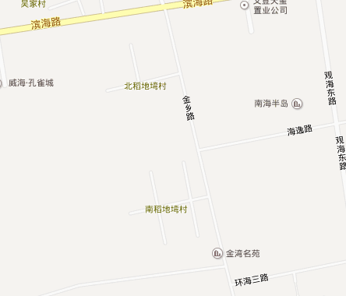
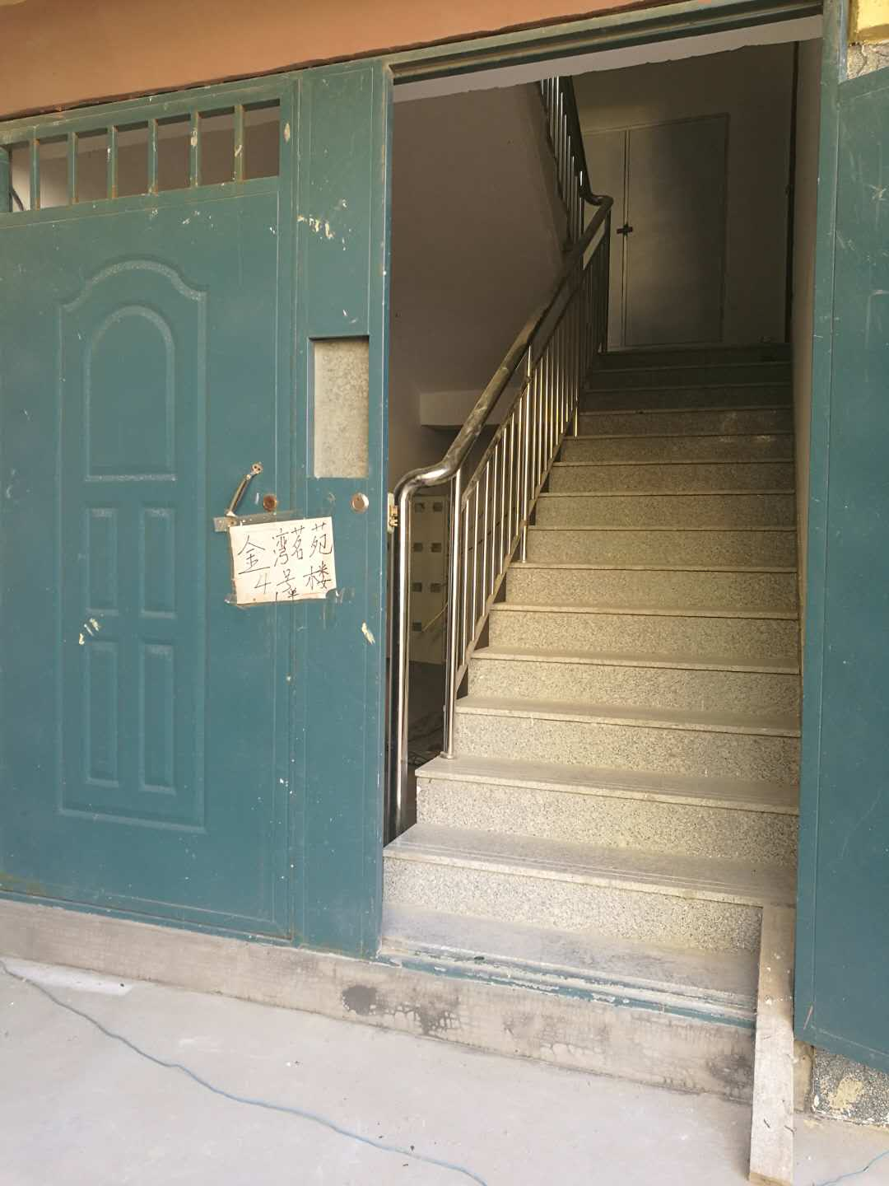
估价对象坐落威海市文登区小观镇金湾名苑居民小区4号楼，位于威海市文登区小观镇金乡路以西，滨海路以南，金湾名苑居民小区内。附近有文登区南海实验学校、农村商业银行、超市等，服务设施较完备；小区外有1路公交车，交通状况一般；周围环境优美、整洁，无空气、噪声等污染，环境卫生状况良好。
估价对象
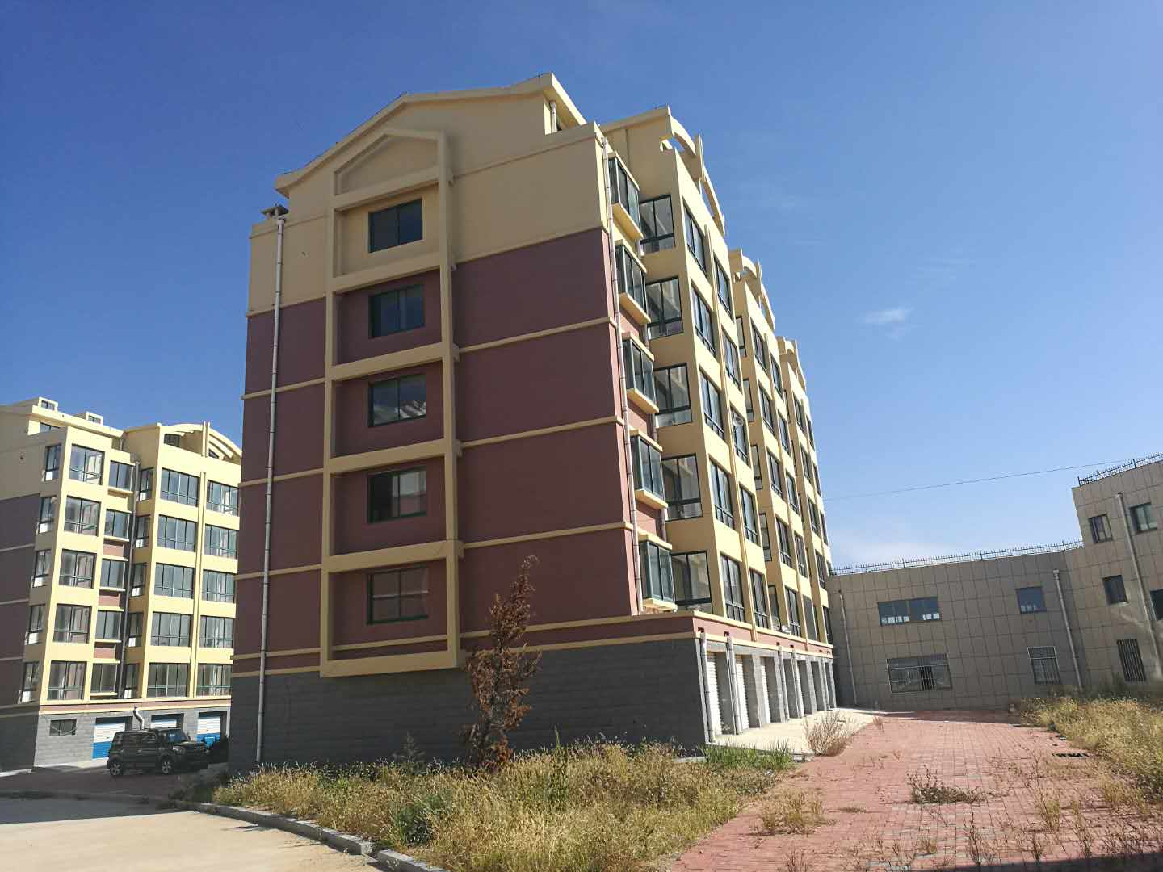
威海市文登区小观镇金湾名苑居民小区4号楼为一栋6层住宅楼，估价对象位于3单元606室及06阁楼，建筑面积为141.87平方米，预告登记权利人为葛贝贝，登记时间为2010年7月20日。建筑物外墙刷涂料，铝合金外窗，对讲单元门及入户防盗门。水、电、气等设施配套。
五、价值时点：
根据估价目的，在征得估价委托人同意后，确定以完成估价对象实地查勘之日为价值时点。具体时点为：二○一六年十月十二日。
六、价值类型：
本次评估采用公开市场价值，即在价值时点公开市场上最可能形成的价格。
市场价值是指估价对象经适当营销后，由熟悉情况、谨慎行事且不受强迫的交易双方，以公平交易方式在价值时点自愿进行交易的金额。
七、估价原则：
本次估价遵循以下原则：
1．独立、客观、公正原则
要求站在中立的立场上，实事求是、公平正直地评估出对各方估价利害关系人均是公平合理的价值或价格的原则。
2．合法原则
要求估价结果是在依法判定的估价对象状况下的价值或价格的原则。遵循合法原则，应以估价对象的合法产权、合法使用、合法处分为前提估价。
3．价值时点原则
房地产市场是不断变化的，房地产价格具有很强的时间性，在不同的时点，同一宗房地产往往会有不同的价格。遵循价值时点原则，要求估价结果是在根据估价目的确定的某一特定时间的价值或价格的原则。
4．替代原则
要求估价结果与估价对象的类似房地产在同等条件下的价值或价格偏差在合理范围内的原则。
5．最高最佳利用原则
要求估价结果是在估价对象最高最佳利用状况下的价值或价格的原则。最高最佳利用是指房地产在法律上允许、技术上可能、财务上可行并使价值最大的合理、可能的利用，包括最佳的用途、规模、档次等。
八、估价依据：
1.《中华人民共和国物权法》
2．《中华人民共和国城市房地产管理法》
3.《中华人民共和国土地管理法》
4.《中华人民共和国城镇国有土地使用权出让和转让暂行条例》
5.《房地产估价规范》（GB/T50291-2015）
6.《房地产估价基本术语标准》(GB/T50899-2013)
7．其他与本次评估有关的法律、法规和政策文件
8．委托方提供的权属证书及有关资料
9．估价机构和估价人员现场勘测、掌握和搜集的有关资料
九、估价方法：
本次估价的思路和采用的方法如下：
估价人员在认真分析所掌握的资料，并对估价对象进行了实地查勘以及对周边房地产市场进行调查后，结合估价对象的具体特点及估价目的，我们认为估价对象适合采用市场比较法进行估算，理由如下：
本报告估价目的是为委托方确定涉案房地产的市场价值提供参考依据，估价对象的用途为居住用房，鉴于估价对象所在区域或类似区域房地产市场发育充分，区域内类似房地产的市场交易案例较多，宜采用市场比较法，根据《房地产估价规范》中的规定，有条件选用市场比较法进行估价的，应以市场比较法为主要的估价方法；现时住宅房地产价格与成本关联性弱，房地产的开发成本不能准确反映房地产的实际价值，故不适宜采用成本法作为评估方法；在租售比合理且能正常反映房地产价格的情况下也可采用收益法，但因影响住宅出租的不确定因素较多，且租金水平偏低，所以此次评估不采用收益法；另外，估价对象已建成并投入使用，不属于待开发房地产，故也不适宜采用假设开发法作为评估方法。所以本次评估只采用市场比较法。
1．市场比较法：
比较法也称交易实例比较法，是选取一定数量的可比实例，将它们与估价对象进行比较，根据其间的差异对可比实例成交价格进行处理后得到估价对象价值或价格的方法。具体地说是在同一供求圈内选取三个以上与估价对象条件相似的近期交易实例并与之比较，对交易实例成交价格进行交易情况、市场状况、区位状况、实物状况、权益状况修正，分析各可比实例的替代性，赋予各可比实例修正后单价一定的权重，以此求取估价对象价值的方法。
2．综合分析确定最终估价结果
根据成本法的测算结果，结合当前市场状况和估价师经验，确定最终的估价结果
十、估价结果：
根据估价目的，遵循估价原则，按照估价程序，采用科学合理的估价方法，在认真分析现有的资料的基础上，经过仔细测算，结合估价经验与对影响房地产市场价格因素的分析，确定本次估价对象在估价基准日2016年10月12日的评估价值为36.96万元（单价2605元/平方米），人民币大写：叁拾陆万玖仟陆佰元整。
十一、注册房地产估价师：
参加估价的注册房地产估价师
姓名 | 注册号 | 签名 | 签名日期
迟 昱 | 3720050149 | 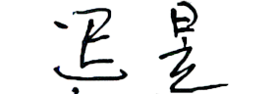 | 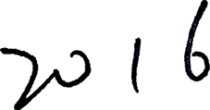  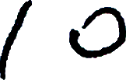  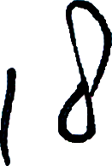  年 月 日
孙 明 | 3720140092 | 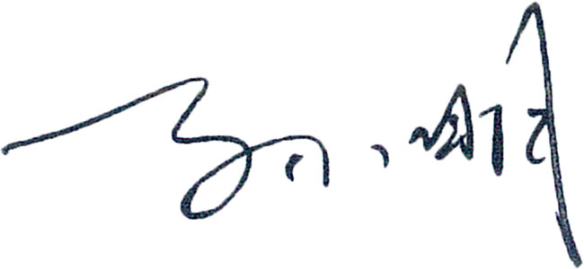 | 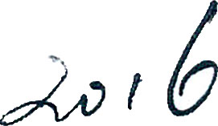    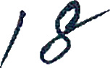  年 月 日
十二、实地查勘期：
2016年10月12日
十三、估价作业日期：
2016年10月12日至2016年10月18日

附 件
1、法院鉴定委托函、鉴定委托书复印件
2、估价对象权属证明复印件
3、专业帮助情况和相关专业意见
4、房地产估价机构营业执照和估价资质证书复印件
5、注册房地产估价师估价资格证书复印件

